Требования к образцам

Образцы должны быть выполнены из монолитного материала, то есть не содержать пористости, как объемной, так и поверхностной. Наличие пористости приведет к искажению результатов за счет включения в результат состава газа из пор.

Расположение образца на спектрометре тлеющего разряда PROFILER 2

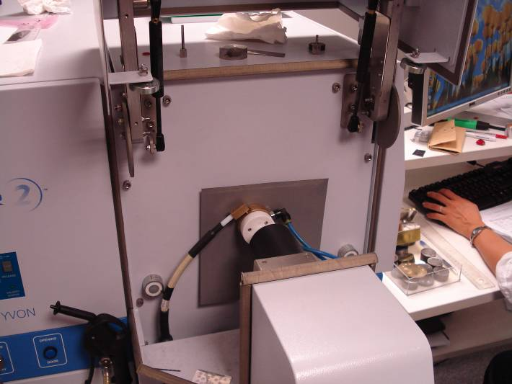

Максимальные размеры образца
Размеры камеры образца позволяют устанавливать образцы достаточно больших размеров.
На рисунке анализу подвергается квадратная пластина размерами около 20х20 см. Пластина прижата к спектрометру катодом
Минимальные размеры образца определяются конструкцией источника тлеющего разряда.

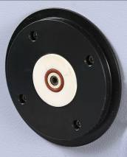

Плоский образец прижимается к дистанционной уплотнительной прокладке диаметром 10 мм (на рисунке прокладка красная). Таким образом для единичного анализа образец должен иметь плоскую поверхность минимально 15х15мм. Для проведения параллельных анализов необходимо провести 3-5 прожигов в разных точках образца.
К примеру, на образце размером 35х35мм удается провести 5-7 прожигов

Форма образца
Образец для анализа может быть любой формы, но анализируемая поверхность образца и задняя опорная поверхность образца должны быть плоскими и более-менее параллельными друг другу.

Толщина образца
Образец должен быть жестким, поскольку он достаточно сильно прижимается толкателем к аноду. Анализу можно подвергать жесткую тонкую фольгу.
Гибкие фольги и пленки должны быть наклеены на жесткую металлическую или керамическую подложку. Максимальная толщина образца 50-60 мм

Качество поверхности образца
Волнистость анализируемой поверхности на рабочей площадке 15х15мм не допускается.
Незначительная шероховатость поверхности допускается, но для получения информации непосредственно о первых нанометрах глубины образца поверхность образца должна иметь зеркальную полировку.

Образцы с покрытиями
Максимально достижимая глубина прожига около 150 мкм. Специальных требований к количеству слоев нет.

Для скорейшего получения результатов желательно сообщить нам дополнительные сведения, которые помогут определить наилучшую конфигурацию прибора, на котором будут проводиться анализы и быстрее подобрать режим анализа:

- количество слоев,
- предполагаемый состав слоев,
- ожидаемая последовательность расположения слоев,
- ориентировочную толщину слоев,
- перечень элементов, которые вы бы хотели определить в каждом слое материала,
- ожидаемые концентрационные границы содержания химических элементов в слое.

И пожалуйста, не забудьте каким-либо способом пометить образцы, чтобы их можно было отличить друг от друга. Также необходимо отметить ту сторону образца, на которой располагаются интересующие вас слои или покрытия (или оборотную нерабочую сторону образца).

